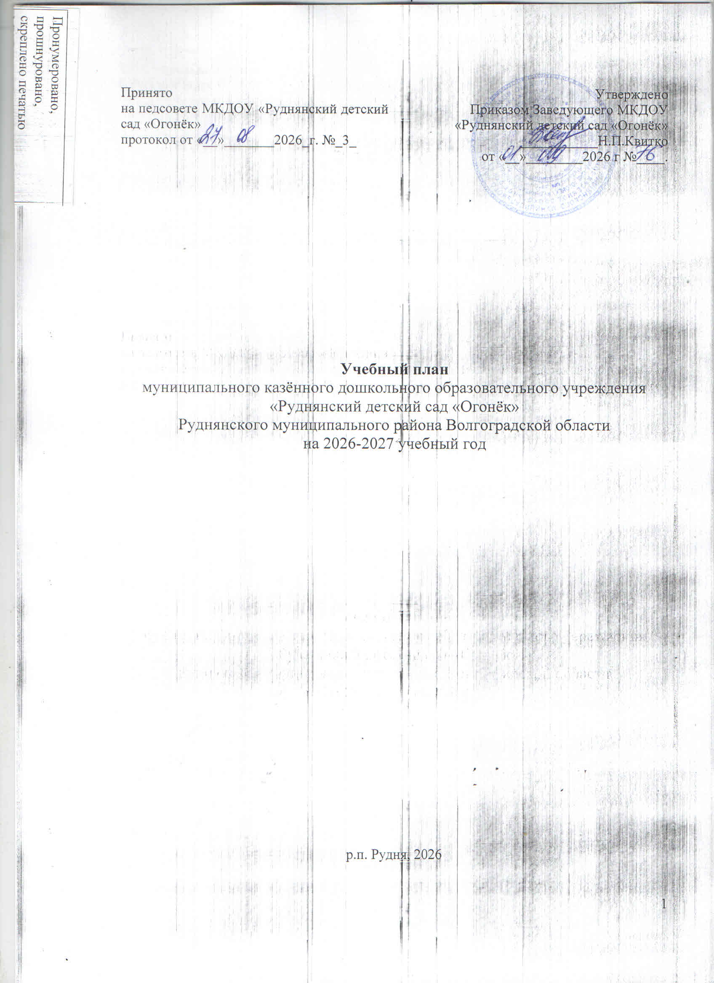

Принято  на педсовете МКДОУ «Руднянский детский сад «Огонёк»  протокол от «__»_______2026_г. №_3_ | Утверждено  Приказом Заведующего МКДОУ  «Руднянский детский сад «Огонёк»  ___________Н.П.Квитко  от «__»________2026 г №____.

Учебный план
муниципального казённого дошкольного образовательного учреждения
«Руднянский детский сад «Огонёк»
Руднянского муниципального района Волгоградской области
на 2026-2027 учебный год

р.п. Рудня, 2026

Пояснительная записка
Учебный план МКДОУ «Руднянский детский сад «Огонёк» на 2026 – 2027 учебный год разработан в соответствии с:
- Федеральным законом от 29.12.2012г. № 273-ФЗ «Об образовании в Российской Федерации»;
- Приказом Минпросвещения России от 31 июля 2020 года № 373 «Об утверждении Порядка организации и осуществления образовательной деятельности по основным общеобразовательным программам — образовательным программам дошкольного образования»;
- ООП МКДОУ «Руднянский детский сад «Огонек»;
- СанПин 2.4.2.4283-26. «Санитарно-эпидемиологические требования к организациям воспитания и обучения, отдыха и оздоровления детей и молодёжи»; - СанПиН 2.3/2.4.4282-26 «Санитарно-эпидемиологические требования к организации общественного питания населения»; - СанПиН 1.2.3685-21 (с изменениями от 24.12.2025) «Гигиенические нормативы и требования к обеспечению безопасного и (или) безвредности для человека факторов среды обитания».
- Приказом Минпросвещения России от 25.11.2022 № 1028 Федеральная образовательная программа дошкольного образования (ФОП ДО)
- Приказом Министерства образования и науки Российской Федерации от 17.10.2013 № 1155 «Об утверждении федерального государственного стандарта дошкольного образования»;
- Письмом «Комментарии к ФГОС дошкольного образования» Министерства образования и науки Российской Федерации от 28.02.2014 г. № 08-249;
- Уставом Муниципального казенного дошкольного образовательного учреждения «Руднянский детский сад «Огонёк»Руднянского муниципального района Волгоградской области;
- Лицензией серия 34П01 № 0002261 от 13 апреля 2015 г., выданной Комитетом образования и науки Волгоградской области.
Учебный план МКДОУ «Руднянский детский сад «Огонёк» на 2026 – 2027 учебный год является нормативным актом, устанавливающим перечень образовательных областей и объём учебного времени, отводимого на проведение организованной образовательной деятельности.
Учебный год начинается с 1 сентября и заканчивается 31 мая. Детский сад работает в режиме пятидневной рабочей недели.
В 2026-2027г. в МКДОУ «Руднянский детский сад «Огонёк» функционируют 5 общеобразовательных групп, укомплектованных в соответствии с возрастными нормами:
- Первая группа раннего возраста (от 1, 5 – до 3 лет)
- Вторая младшая (3-4 лет)
- Разновозрастная средняя группа (4 - 6 лет)
- Старшая группа (5 - 6 лет)
- Разновозрастная подготовительная к школе группа (6 - 8 лет)
Коллектив дошкольного образовательного учреждения работает по ООП МКДОУ «Руднянский детский сад «Огонек» написанной на основе ФОП ДО, Примерной основной общеобразовательной программе дошкольного образования «От рождения до школы» под редакцией Н.Е. Вераксы, Т.С. Комаровой, М.А.Васильевой и примерной основной образовательной программы дошкольного образования, одобренной решением федерального учебно-методического объединения по общему образованию.
Методическое обеспечение основной программы соответствует перечню методических изданий, рекомендованных Министерством образования РФ по разделу «Дошкольное воспитание».
Учебный план МКДОУ «Руднянский детский сад «Огонёк» соответствует Уставу МКДОУ «Руднянский детский сад «Огонёк» , образовательной программе, гарантирует ребенку получение комплекса образовательных услуг.
Содержание педагогической работы по освоению детьми образовательных областей "Физическое развитие", "Познавательное развитие", "Социально-коммуникативное развитие", "Художественно-эстетическое развитие", «Речевое развитие» входят в расписание организованной образовательной деятельности. Они реализуются как в обязательной части и части, формируемой участниками образовательного процесса, так и во всех видах деятельности и отражены в календарном планировании.
- Социально-коммуникативноеразвитие направлено на усвоение норм и ценностей, принятых в обществе, включая моральные и нравственные ценности; развитие общения и взаимодействия ребёнка с взрослыми и сверстниками; становление самостоятельности, целенаправленности и саморегуляции собственных действий; развитие социального и эмоционального интеллекта, эмоциональной отзывчивости, сопереживания, формирование готовности к совместной деятельности со сверстниками, формирование уважительного отношения и чувства принадлежности к своей семье и к сообществу детей и взрослых в Организации; формирование позитивных установок к различным видам труда и творчества; формирование основ безопасного поведения в быту, социуме, природе.
- Познавательное развитие предполагает развитие интересов детей, любознательности и познавательной мотивации; формирование познавательных действий, становление сознания; развитие воображения и творческой активности; формирование первичных представлений о себе, других людях, объектах окружающего мира, о свойствах и отношениях объектов окружающего мира, (форме, цвете, размере, материале, звучании, ритме, темпе, количестве, числе, части и целом, пространстве и времени, движении и покое, причинах и следствиях и др.), о малой родине и Отечестве, представлений о социокультурных ценностях нашего народа, об отечественных традициях и праздниках, о планете Земля как общем доме людей, об особенностях ее природы, многообразии стран и народов мира.
- Речевое развитие включает владение речью как средством общения и культуры; обогащение активного словаря; развитие связной, грамматически правильной диалогической и монологической речи; развитие речевого творчества; развитие звуковой и интонационной культуры речи, фонематического слуха; знакомство с книжной культурой, детской литературой, понимание на слух текстов различных жанров детской литературы; формирование звуковой аналитико-синтетической активности как предпосылки обучения грамоте.
- Художественно-эстетическое развитие предполагает развитие предпосылок ценностно-смыслового восприятия и понимания произведений искусства (словесного, музыкального, изобразительного), мира, природы; становление эстетического отношения к окружающему миру; формирование элементарных представлений о видах искусства; восприятие музыки, художественной литературы, фольклора; стимулирование сопереживания персонажам художественных произведений; реализацию самостоятельной творческой деятельности детей (изобразительной, конструктивно-модельной, музыкальной, и др.).
- Физическое развитие включает приобретение опыта в следующих видах деятельности детей: двигатель- ной, в том числе связанной с выполнением упражнений, направленных на развитие таких физических качеств, как координация и гибкость; способствующих правильному формированию опорно-двигательной системы организма, развитию равновесия, координации движения, крупной и мелкой моторики обеих рук, а также с правильным, не наносящем ущерба организму, выполнением основных движений (ходьба, бег, мягкие прыжки, повороты в обе стороны), формирование начальных представлений о некоторых видах, спорта, овладение подвижными играми с правилами; становление целенаправленности и саморегуляции в двигательной сфере; становление ценностей здорового образа жизни, овладение его элементарными нормами и правилами (в питании, двигатель- ном режиме, закаливании, при формировании полезных привычек и др.)
При составлении учебного плана учитывались следующие принципы:
• принцип развивающего образования, целью которого является развитие ребенка;
• принцип научной обоснованности и практической применимости;
• принцип соответствия критериям полноты, необходимости и достаточности;
• единство воспитательных, развивающих и обучающих целей и задач процесса образования детей дошкольного возраста;
• принцип интеграции непосредственно образовательных областей в соответствии с
возрастными возможностями и особенностями воспитанников, спецификой и
возможностями образовательных областей;
• комплексно-тематический принцип построения образовательного процесса;
• решение программных образовательных задач в совместной деятельности взрослого и
детей и самостоятельной деятельности дошкольников не только в рамках непосредственно образовательной деятельности, но и при проведении режимных моментов в соответствии со спецификой дошкольного образования;
• построение образовательного процесса на адекватных возрасту формах работы с детьми;
• соблюдение преемственности между всеми возрастными дошкольными группами и между детским садом и начальной школой.
Количество и продолжительность организованной образовательной деятельности устанавливаются в соответствии с санитарно-гигиеническими нормами и требованиями (СП 2.4.2.4283-26 «Санитарно-эпидемиологические требования к организациям воспитания и обучения, отдыха и оздоровления детей и молодёжи».):
Продолжительность организованной образовательной деятельности:
- для детей от 1,5 до 3 лет – не более 10 минут,
- для детей от 3 до 4 лет – не более 15 минут,
- для детей от 4 до 5 лет – не более 20 минут,
- для детей от 5 до 6 лет – не более 25 минут,
- для детей от 6 до 8 лет – не более 30 минут.
Максимально допустимый объём образовательной нагрузки в первой половине дня:
- в младшей и средней группах не превышает 30 и 40 минут соответственно,
- в старшей и подготовительной группах – 45 минут и 1,5 часа соответственно.
В середине времени, отведённого на организованную образовательную деятельность, проводятся физкультурные минутки.
Перерывы между периодами организованной образовательной деятельности – не менее 10 минут.
Образовательная деятельность с детьми старшего дошкольного возраста может осуществляться во второй половине дня после дневного сна. Её продолжительность составляет не более 25 – 30 минут в день. В середине организованной образовательной деятельности статического характера проводятся физкультурные минутки.
Образовательную деятельность, требующую повышенной познавательной активности и умственного напряжения детей, организуется в первую половину дня.
Форма организации занятий: с 1,5 до 2 лет (подгрупповые), с 3 до 8 лет (фронтальные). В образовательном процессе используется интегрированный подход, который позволяет гибко реализовывать в режиме дня различные виды детской деятельности.
Организация жизнедеятельности МКДОУ предусматривает, как организованные педагогами совместно с детьми (ООД, развлечения, досуги, праздники) формы детской деятельности, так и самостоятельную деятельность детей. Режим дня и сетка занятий соответствуют виду и направлению МКДОУ. Организованная образовательная деятельность.
Базовый вид деятельности | Периодичность в неделю
Базовый вид деятельности | Первая младшая группа | Вторая младшая группа | Средняя группа | Старшая группа | Подготовительная группа
Физическая культура в помещении | 2 раза в неделю | 2 раза в неделю | 2 раза в неделю | 2 раза в неделю | 2 раза в неделю
Физическая культура по прогулке | 1 раз в неделю | 1 раз в неделю | 1 раз в неделю | 1 раз в неделю | 1 раз в неделю
Познавательное развитие:  -Формирование целостной картины мира, расширение кругозора;  - Формирование элементарных математических представлений;  - Финансовая грамотность |  | 2 раза в неделю | 2 раза в неделю | 3 раза в неделю | 4 раза в неделю
 | 1 раз в неделю | 1 раз в неделю | 1 раз в неделю | 1 раз в неделю | 1 раз в неделю
 | -- | 1 раз в неделю | 1 раз в неделю | 1 раз в неделю | 2 раза в неделю
 | -- | -- | -- | 1 раз в неделю | 1 раз в неделю
Развитие речи | 2 раза в неделю | 1 раз в неделю | 1 раз в неделю | 2 раза в неделю | 2 раза в неделю
Художественно-эстетическое развитие:  Рисование  Лепка  Аппликация | 1 раз в неделю | 1 раз в неделю | 1 раз в неделю | 2 раза в неделю | 2 раза в неделю
 | 1 раз в неделю | 1 раз в  2 недели | 1 раз в  2 недели | 1 раз в  2 недели | 1 раз в  2 недели
 | -- | 1 раз в  2 недели | 1 раз в  2 недели | 1 раз в  2 недели | 1 раз в  2 недели
Музыка | 2 раза в неделю | 2 раза в неделю | 2 раза в неделю | 2 раза в неделю | 2 раза в неделю
Итого в неделю: | 10 занятий в неделю | 10 занятий в неделю | 10 занятий в неделю | 13 занятий в неделю | 14 занятий в неделю
Утренняя гимнастика | Ежедневно | ежедневно | ежедневно | ежедневно | Ежедневно
Комплексы закаливающих процедур | ежедневно | ежедневно | ежедневно | ежедневно | Ежедневно
Гигиенические процедуры | ежедневно | ежедневно | ежедневно | ежедневно | Ежедневно
Ситуативные беседы при проведении режимных моментов | ежедневно | ежедневно | ежедневно | ежедневно | ежедневно
Чтение художественной литературы | ежедневно | ежедневно | ежедневно | ежедневно | Ежедневно
Дежурства | ежедневно | ежедневно | ежедневно | ежедневно | Ежедневно
Прогулки | ежедневно | ежедневно | ежедневно | ежедневно | Ежедневно
Игра | ежедневно | ежедневно | ежедневно | ежедневно | Ежедневно
Самостоятельная деятельность детей в микроцентрах (уголках) развития | ежедневно | ежедневно | ежедневно | ежедневно | Ежедневно
В летний период учебные занятия не проводятся. В это время увеличивается продолжительность прогулок, а также проводятся спортивные и подвижные игры, спортивные праздники, экскурсии и др.
Организация режима пребывания детей в МКДОУ

В построении ежедневной организации жизни и деятельности детей учитываются: возрастные психофизические и индивидуальные особенности детей, социальный заказ родителей (законных представителей), предусматривается рациональная продолжительность и разумное чередование различных видов деятельности и отдыха детей.

Распорядок дня в МКДОУ (с 1 сентября по 31 мая)
Режимные моменты
Режимные моменты | Первая группа раннего возраста | 2-я  младшая | средняя | старшая | подготовительная к школе
Приход детей в детский сад, свободная игра, самостоятельная деятельность | 7.30-8.00 | 7.30-8.00 | 7.30-8.10 | 7.30-8.10 | 7.30-8.30
Артикуляционная гимнастика
Ежедневная утренняя гимнастика | 8.00-8.05 | 8.05-8.10 | 8.10-8.17 | 8.15-8.20 | 8.20-8.3a0
Подготовка к завтраку, завтрак | 8.10-8.40 | 8.10-8.40 | 8.15-8.40 | 8.20-8.45 | 8.40-8.55
Игры, самостоятельная деятельность детей.  Подготовка к организованной детской деятельности. | 8.40-9.00 | 8.40-9.00 | 8.45-9.00 | 8.45-9.00 | 8.55-9.00
Организованная детская деятельность, занятия со специалистами | 9.00-9.10;  9.20-9.30 | 9.00-9.15; 9.25-9.40 | 9.00-9.20; 9.30-9.50 | 9.00-9.25; 9.35-9.55 | 9.00-9.30; 9.40-10.10; 10.20-10.50
Второй завтрак (рекомендуемый) ** | 9.50 | 9.50 | 10.00 | 10.00 | 10.10
Подготовка к прогулке. Прогулка. | 9.30-11.15 | 9.40-11.35 | 10.35-12.20 | 10.35-12.25 | 10.50-12.35
Возвращение с прогулки, подготовка к обеду | 11.15-11.35 | 11.35-11.55 | 12.10-12.20 | 12.25-12.40 | 12.35-12.45
Обед | 11.35-12.05 | 11.55-12.25 | 12.20-  13.00 | 12.40-13.10 | 12.45-13.15
Подготовка ко сну. Дневной сон | 12.05-15.00 | 12.25-15.00 | 13.00  15.00 | 13.10-15.00 | 13.15-15.00
Постепенный подъем, коррегирующая гимнастика после сна, самостоятельная и организованная детская деятельность, индивидуальная работа с детьми.  Организованная детская деятельность. | 15.00-15.20  15.20-15.30; | 15.00-15.55 | 15.00-.16.05 | 15.00-16.05 | 15.00-16.05
Подготовка к полднику. Полдник. | 15.50-  16.10 | 15.55-  16.15 | 15.55-  16.15 | 16.05-  16.20 | 16.05-  16.30
Игры, самостоятельная детская деятельность. | 16.10-17.00 | 16.15-17.00 | 16.15.  17.00 | 16.20-17.00 | 16.30-17.00
Прогулка. Уход детей домой. | 17.00-18.00 | 17.00-18.00 | 17.00  18.00 | 17.00-18.00 | 17.00-18.00

** - второй завтрак не является обязательным элементом режима и проводится по желанию администрации ДОУ и при наличии соответствующего решения. В соответствии с- СанПиН 2.3/2.4.4282-26 «Санитарно-эпидемиологические требования к организации общественного питания населения»., второй завтрак включает напиток или сок и (или) свежие фрукты.

Режим двигательной активности детей в МКДОУ
Формы работы | Виды занятий | Количество и длительность занятий (в мин.) в  зависимости от возраста детей
Формы работы | Виды занятий | 3 - 4 года | 5 – 6 лет | 6 – 8 лет
Физкультурные занятия | а) в помещении | 2 раза в неделю по  15 мин. | 2 раза в неделю по  25 мин. | 2 раза в неделю по  30 мин.
Физкультурные занятия | б) на улице | 1 раз в неделю | 1 раз в неделю  25 мин. | 1 раз в неделю  30 мин.
Физкультурно-оздоровительная работа в режиме дня | а) утренняя гимнастика (по желанию детей) | Ежедневно 5 - 6 | Ежедневно 8 – 10 | Ежедневно 10 - 12
Физкультурно-оздоровительная работа в режиме дня | б) подвижные и спортивные игры и упражнения на прогулке | Ежедневно 2 раза (утром и вечером)  15 - 20 | Ежедневно 2 раза (утром и вечером)  25 - 30 | Ежедневно 2 раза (утром и вечером)  30 - 40
Физкультурно-оздоровительная работа в режиме дня | в) физкультминутки (в середине статического занятия) | 3 – 5 ежедневно в зависимости от вида и содержания занятий | 3 – 5 ежедневно в зависимости от вида и содержания занятий | 3 – 5 ежедневно в зависимости от вида и содержания занятий
Активный отдых | а) физкультурный досуг | 1 раз в месяц  20 | 1 раз в месяц  30 - 45 | 1 раз в месяц  40
Активный отдых | б) физкультурный праздник | -- | 2 раза в год до 60 мин. | 2 раза в год до 60 мин.
Активный отдых | в) день здоровья | 1 раз в квартал | 1 раз в квартал | 1 раз в квартал
Самостоятельная двигательная деятельность | а) самостоятельное использование физкультурного и спортивно-игрового оборудования | Ежедневно | Ежедневно | Ежедневно
Самостоятельная двигательная деятельность | б) самостоятельные подвижные и спортивные игры | Ежедневно | Ежедневно | Ежедневно

